表1 省级（含）以上基本功、评优课获奖一览表
序号 | 获奖者 | 奖项名称 | 获奖等第 | 授予单位 | 授奖时间
1
2
3

B15 徐春凤 名教师成长营教育教学单项比赛获奖一览表
表2 市级教育教学单项比赛获奖一览表
序号 | 获奖者 | 奖项名称 | 获奖等第 | 授予单位 | 授奖时间
1 | 朱栋梁 | 常州市初中语文教师首届讲题比赛 | 一等奖 | 常州市教育科学研究院 | 202210
2 | 吴艳玲 | 常州市先进班集体 |  | 常州市教育局、共青团常州市委 | 202204
3 | 周进 | 常州市五四团支部 |  | 常州市教育局、共青团常州市委 | 202205
4 | 史幸子 | 常州市初中语文教师首届讲题比赛 | 二等奖 | 常州市教育科学研究院 | 202210
表3区级教育教学单项比赛获奖一览表
序号 | 获奖者 | 奖项名称 | 获奖等第 | 授予单位 | 授奖时间
1 | 朱栋梁 | 常州市新北区信息化教学优秀案例评选 | 一等奖 | 新北区教师发展中学 | 202206
2
3

B15教育教学单项比赛获奖材料
材料1 省级（含）以上教育教学单项比赛获奖材料
序号 | 获奖证书或网上公示截图 | 网上公示链接
请与表1序号一致 | 如为网上截图请一并截取“授予单位”名称
1
2

材料2 市级教育教学单项比赛获奖材料
序号 | 获奖证书或网上公示截图 | 网上公示链接
请与表2序号一致 | 如为网上截图请一并截取“授予单位”名称
1 |  | https://jky.czedu.cn/html/jyky/2022/AEPCNKPH_1008/106551.html
2 | 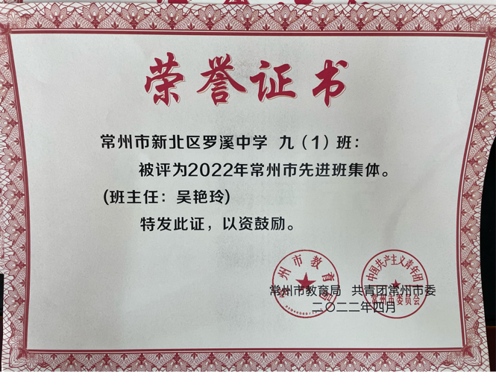
3 | 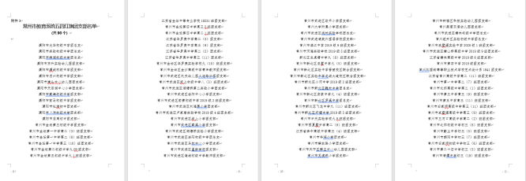
4 | 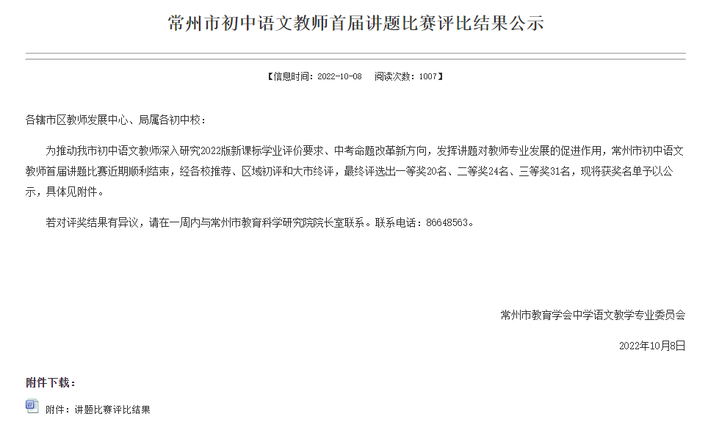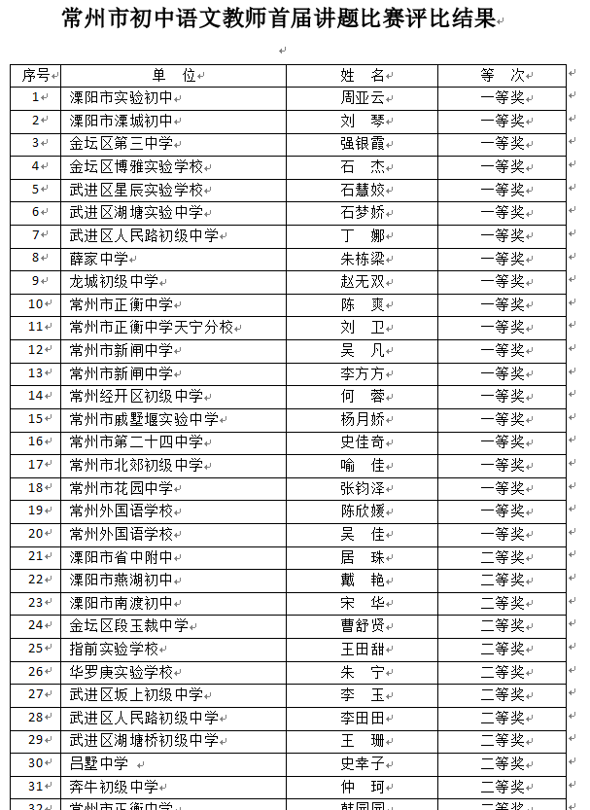 | https://jky.czedu.cn/html/jyky/2022/AEPCNKPH_1008/106551.html

材料3 区级教育教学单项比赛获奖材料
序号 | 获奖证书或网上公示截图 | 网上公示链接
请与表3序号一致 | 如为网上截图请一并截取“授予单位”名称
1 |  | http://www.xjzx.xbedu.net/teacher/office/reddocsxb/doc_detail.aspx?id=358460

